《现代密码学》实验报告

年级、专业、班级 |  | 2022级信息安全02班 |  |  | 姓名 | 姚凡
实验题目 | 实验四 非对称密码算法RSA
实验时间 | 2025.4.18 |  | 实验地点 | DS3 402
实验成绩 |  |  | 实验性质 | □验证性 R 设计性 □综合性
教师评价：
£算法/实验过程正确； □源程序/实验内容提交 □程序结构/实验步骤合理；
□实验结果正确； □语法、语义正确； □报告规范；
其他：
评价教师签名：
一、实验目的
通过实际编程了解非对称密码算法RSA的加密和解密过程，加深对非对称密码算法的认识
二、实验项目内容
- 为了加深对RSA算法的了解，根据已知参数：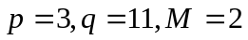，手工计算公私钥，并对明文进行加密，然后对密文进行解密。
- 编写RSA程序，加密一段文字，了解RSA算法原理。尝试加密1M和1G的文字，记录程序的运行时间。使用DES算法加密相同的文字，比较两种算法加密的速度。
- 编写一个程序，随机选择3个 较大的数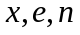，计算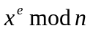，记录程序运行时间。查阅资料给出简单说明大数在计算机上是如何表示，如何进行运算。
- 查阅资料，找出目前实际可行的素数判定法则，并比较各自的优缺点。
- 实验过程或算法（源程序）
- 手工加密解密
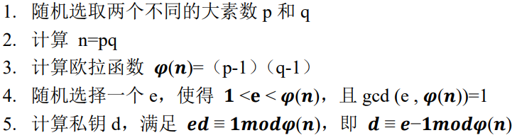
- 编写程序，对比RSA和DES加密速度
编写DES程序
from pyDes import des, CBC, PAD_PKCS5
import binascii
import time
import os
import chardet
import rsa
import math
from cryptography.hazmat.primitives.ciphers import Cipher, algorithms, modes
from cryptography.hazmat.backends import default_backend
from cryptography.hazmat.primitives.padding import PKCS7
public_key, private_key = rsa.newkeys(1024)
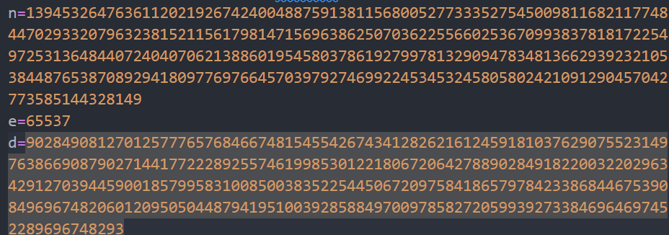
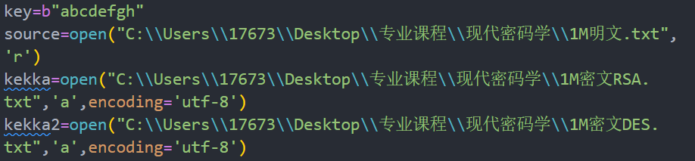
begin_time=time.time()
s=source.read()
s=s.encode('utf-8')
s=bytes(s)
Des=algorithms.TripleDES(key)
padder = PKCS7(Des.block_size).padder()
s = padder.update(s) + padder.finalize()
cypher=Cipher(Des,modes.CBC(b"\x00"*8), backend=default_backend())
encryptor = cypher.encryptor()
ciphertext = encryptor.update(s) + encryptor.finalize()
saigo=binascii.b2a_hex(ciphertext)
kekka2.write(str(saigo))
end_time=time.time()
print("最后DES加密用时为:{}s".format(end_time-begin_time))
kekka2.close
RSA 加解密
#RSA
begin_time=time.time()
m=source.read()
m = m.encode('utf-8')
for i in range(0,len(m),100):
# encrypted = rsa.encrypt(m[i:i+100], public_key)
# encrypted=binascii.b2a_hex(encrypted)
me=int.from_bytes(m[i:i+100], "big", signed=False)
c=pow(me,e,n)
bytes_required = max(1, math.ceil(c.bit_length() / 8))
c=c.to_bytes(bytes_required,"big")
c=binascii.b2a_hex(c)
kekka.write(str(c))
end_time=time.time()
print("最后RSA加密用时为:{}s".format(end_time-begin_time))
kekka.close()
- 编写程序，随机选择 3 个较大的数 x, e, n ，计算
from pyDes import des, CBC, PAD_PKCS5
import binascii
import time
import os
import chardet
import rsa
import math
from cryptography.hazmat.primitives.ciphers import Cipher, algorithms, modes
from cryptography.hazmat.backends import default_backend
from cryptography.hazmat.primitives.padding import PKCS7
public_key, private_key = rsa.newkeys(1024)
begin=time.time()
print(pow(private_key.exp1,private_key.exp2,private_key.d)
end=time.time()
print("运行总时间为：{}".format(end-begin))

四、实验结果及分析和（或）源程序调试过程
（一）手动计算公私钥并对明文进行加密和解密
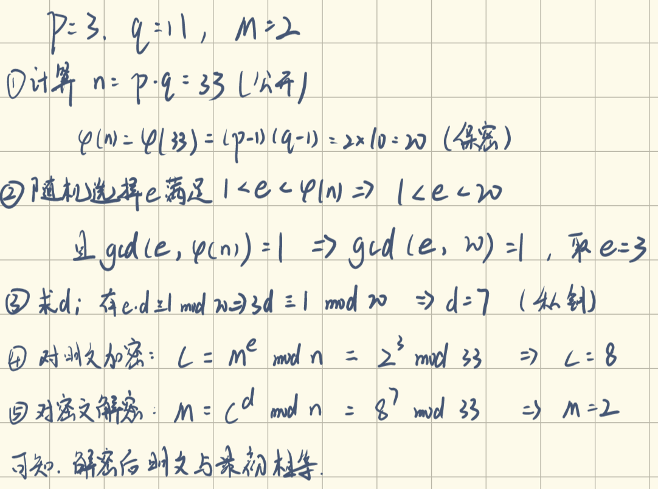
- 编写程序，对比 RSA 和 DES 加密速度
1.对1M文字进行加密
RSA:
DES：
2.对1G文字进行加密
RSA：
DES：
可以看出，无论是加密1MB还是1GB的数据，DES算法都要比RSA算法快，而且加密的文件越大，这个差异会越来越明显。这主要也是因为DES是分组密码，它的速度比较恒定，主要涉及到的都是二进制的位运算，加密速度较快。而RSA算法是采用的大数运算，所以运算的速度较慢。
（三）编写程序，随机选择 3 个较大的数 x, e, n ，计算
耗时约为0.002s
采用了边幂乘边取模的优化思路，从低位到高位运算，并注意对进位和进位后的数进行处理。
计算机如何表示大数？大数（即大整数）在计算机上的表示和运算方式与小整数不同，因为它们可能超出基本数据类型的存储范围。计算机可以通过分块存储或者采用数组/列表的数据结构对大数进行拆分。大数在计算机中通常分块存储。例如，一个大数可以被分解为多个固定大小的块（如 32位或 64 位块），每个块存储一个部分的值，按一定顺序排列，代表大数的整体值。大数也可以表示为一个数组或列表，每个元素代表一个固定大小的块。例如，Python的int类型实现了任意精度整数，其内部使用类似数组来存储大数。
运算方式：由于大数可能超出基本数据类型的存储范围，计算机需要采用特殊算法进行大数运算。这些算法通常比标准的整型运算复杂，但它们通过分治法、迭代和递归来处理大数。
常见的大数运算包括：
1.加法和减法：使用逐位相加或相减的方法，从低位到高位逐步处理每一位，如果有进位或借位，需要相应地处理到下一位。
2.乘法：基于位数乘法：按位相乘，并累加偏移位的结果（类似手工算数乘法）。Karatsuba 算法：一种分治算法，通过将大数分割为较小的部分，减少乘法运算次数，提高效率。
3.除法和取模：使用长除法算法或其他高效的除法算法（如分治法）来处理大数的除法运算。取模运算可以与除法结合进行，通过计算余数得到结果。
4.幂和幂模运算：快速幂算法：通过将指数分解为二进制形式，递归或迭代地平方和乘积来计算幂。模幂算法：结合幂算法和取模运算。
（四）素数判定法则
首先素数判定法则，在整体上可分为两类，一类是确定性的素数判定法则，另一种是概率性的素数判定法则。确定性素数判定法则的优点是可以保证结果的确定性，缺点就是在面对大数的判断上速度会非常地慢；概率性素数判定法则的优点时在处理大数上可以较为快速的完成，缺点是不能保证结果的正确性，只是有较大概率可以认为是素数，但仍然有误判率。
确定性素数判定法则中其中一个就是试除法。用自然数除以其小于它平方根的所有数。如果能整除则不是素数。该方法简单快捷，易于实现。缺点就是太慢了，如果在C++中实现的话面对大数，还需要进行比较多繁琐的操作。而另一种就是埃拉托斯特尼筛法：它就是从2开始，将每个素数的倍数都标记为合数，最后剩下的就是素数。这种方法的优点就是可以快速找到小于某个限制的所有素数。例如寻找100以内的所有素数。缺点就是需要较大的存储空间和时间来标记合数。
概率性素数判定法则中最著名的方法是改进了费马小定理的米勒拉宾测试，它主要是利用米勒拉宾引理，来检验一个自然数是否为素数。这种方法的优点是在处理大数的时候速度特别快并且误判率很低。因为伪强素数比伪素数少得多。缺点是仍然具有误判的可能，而且算法很复杂。
还有一种判定方法是AKS 素性测试，AKS 算法整体包括六个步骤，它本身相当于一个过滤器，只有经过各种条件 筛选以后的数才是素数。
Step1: 判断 n 是否是一个数的幂次方形式，如果是的话就表明 n 是合数，程序结束
Step2: 找出比(log2n)^2 大的最小的欧拉函数 r
Step3: 找出 gcd(a,n)，如果存在 a<=r 的情况，则输出合数
Step4: 表明如果 n<=r，则输出素数
Step5: 是最麻烦的一步，其中涉及到了多项式取模运算。对一个多项式取模结果进行判断，如果对于某个小范围的 a，只要存在多项式，模运算结果不等的情况，则输出素数
Step6: 表示经过了前面多个 step 的过滤，依然存在的数就是素数
几种素数判定方法优缺点比较：
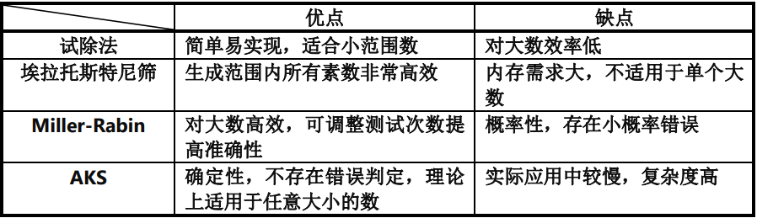

备注：
1、教师在布置需撰写实验报告的实验前，应先将报告书上的“实验题目”、“实验性质”、“实验目的”、“实验项目内容”等项目填写完成，然后再下发给学生。
2、教师在布置需撰写报告的实验项目时，应告知学生提交实验报告的最后期限。
3、学生应按照要求正确地撰写实验报告：
  - 在实验报告上正确地填写“实验时间”、“实验地点”等栏目。
  - 将实验所涉及的源程序文件内容（实验操作步骤或者算法）填写在“实验过程或算法（源程序）”栏目中。
  - 将实验所涉及源程序调试过程（输入数据和输出结果）或者实验的分析内容填写在“实验结果及分析和（或）源程序调试过程”栏目中。
  - 在实验报告页脚的“报告创建时间：”处插入完成实验报告时的日期和时间。
  - 提交的实验报告电子文档命名为：“年级（两位数字不要“级”字）专业（缩写：计算机科学与技术专业（计科）、网络工程专业（网络）、信息安全专业（信息）、物联网工程（物联网））实验序号（一位数字）．doc。如专业为“计算机科学与技术”专业，实验者为张三（学号20205676）：20计科_20205676张三1.doc，以后几次实验的报告名称以此类推。
4、教师（或助教）在评价学生实验时，应根据其提交的其他实验相关资料（例如源程序文件等）对实验报告进行仔细评价。评价后应完成的项目有:
- 在“成绩”栏中填写实验成绩。每个项目的实验成绩按照五级制（优、良、中、及格、不及格）方式评分，实验总成绩则通过计算每个项目得分的平均值获得（平均值计算时需将五级制转换为百分制优=95、良=85、中=75、及格=65、不及格=55）。
- 在“教师评价”栏中用符号标注评价项目结果（用√表示正确，用×表示错误，用≈表示 半对半错）。
- 在“教师评价”栏中“评价教师签名”填写评价教师（或助教）姓名。将评价后的实验报告转换为PDF格式文件归档。
- 课程实验环节结束后，任课教师将自己教学班的实验报告文件夹进行清理。在提交文件夹中，文件总数为实验次数×教学班学生人数（如，教学班人数为90人，实验项目为5，其文件数为：90×5=450）。任课教师一定要认真清理，总数相符，否则学生该实验项目不能得分。最后将学生提交的实验报告刻光盘连同实验成绩一起放入试卷袋存档。

